# 创造性模式

## 单例模式

违反了单一职责原则。该模式同时解决了两个问题。

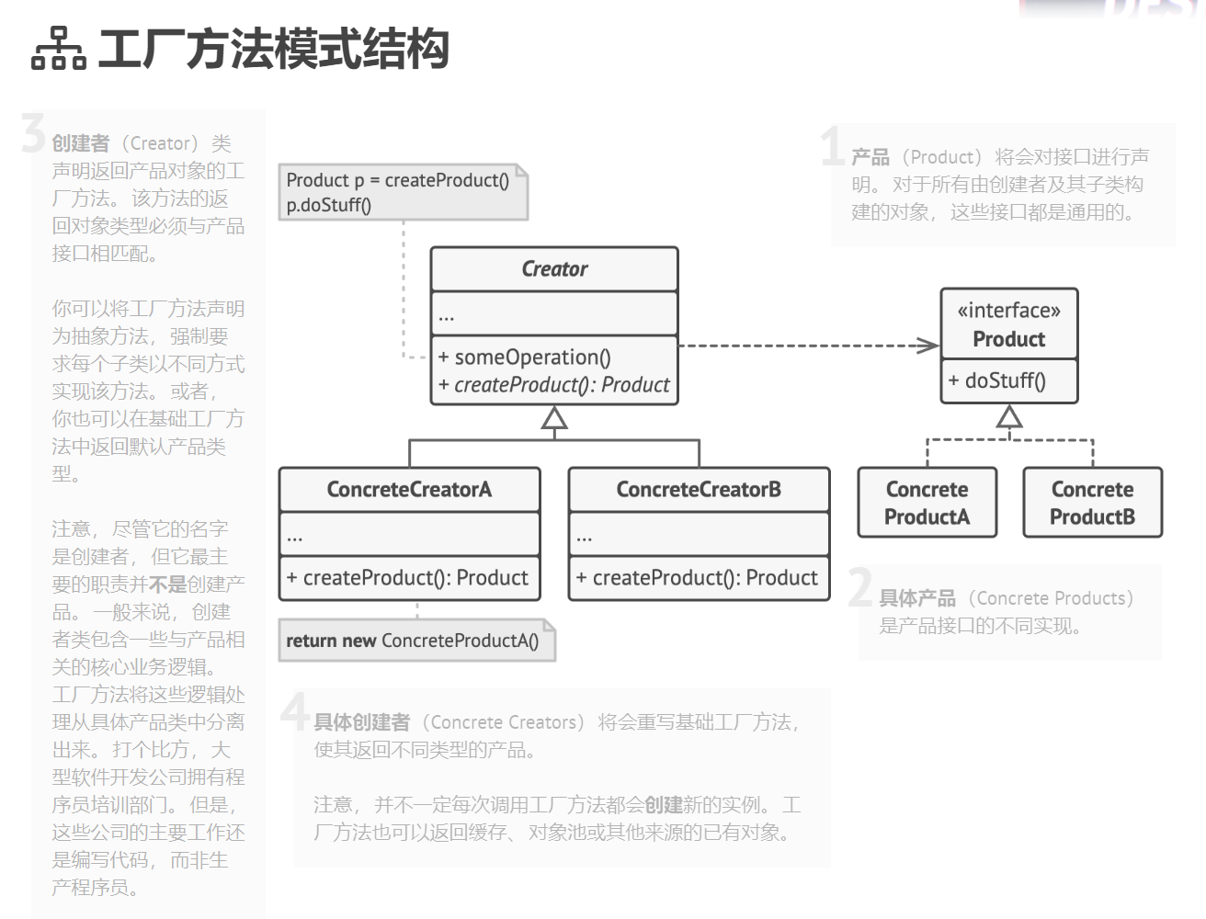工厂方法模式

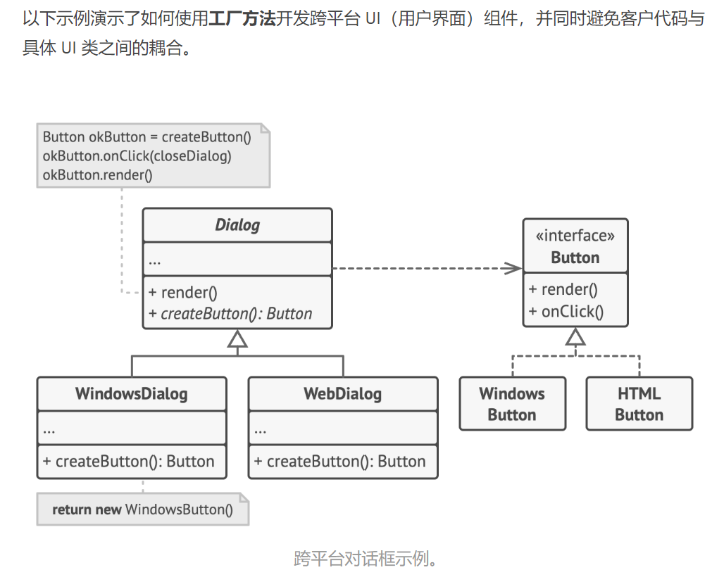单一职责原则、开闭原则

## 抽象工厂模式

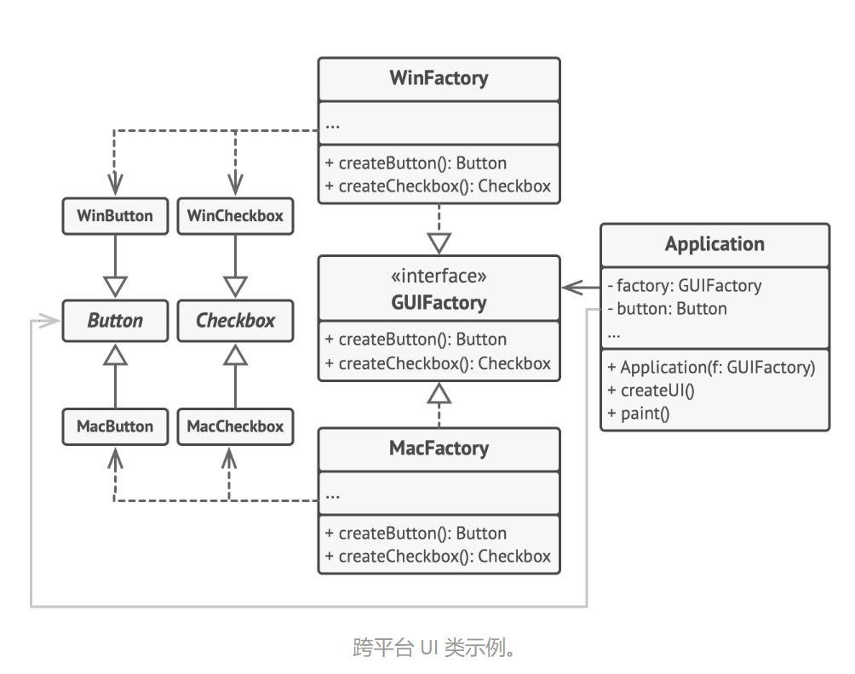单一职责原则、开闭原则。

## 建造者模式

单一职责原则。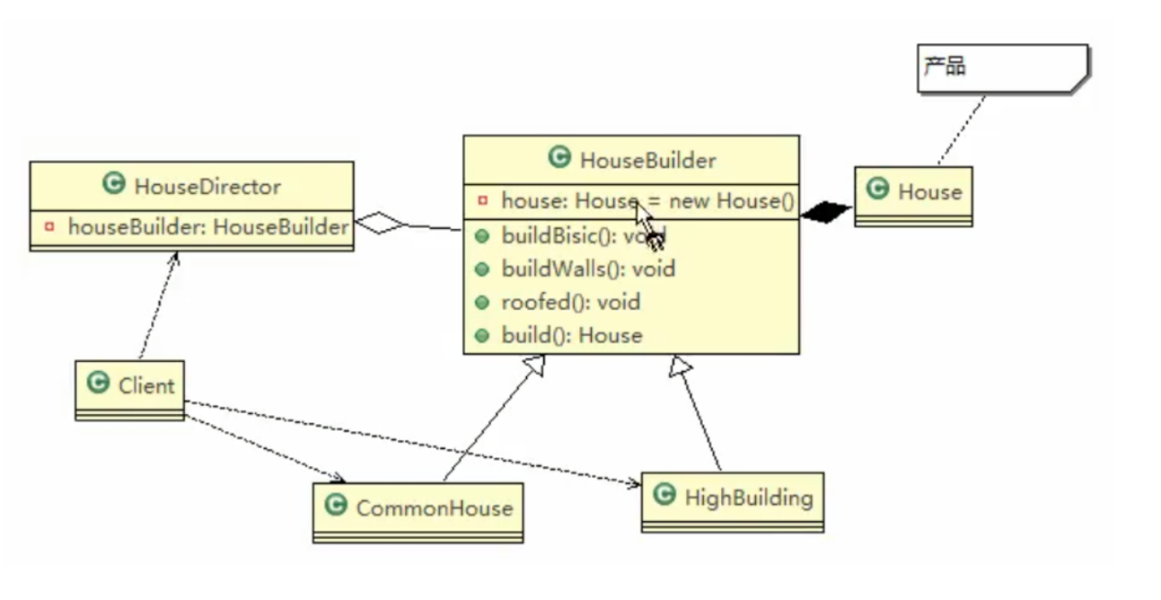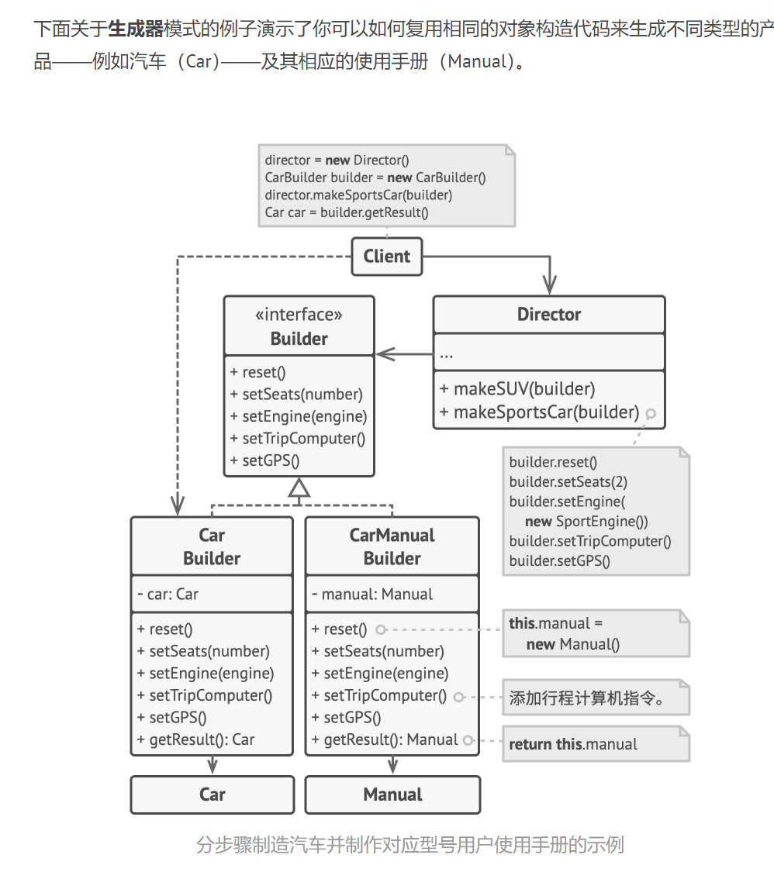

# 结构型模式

## 适配器模式

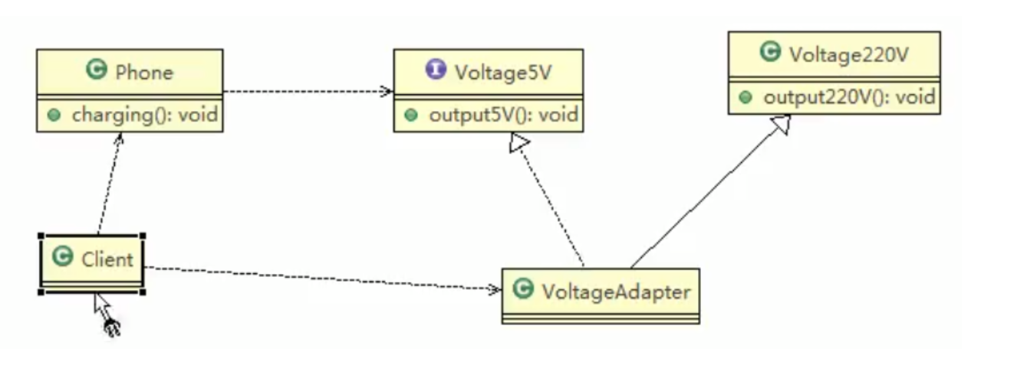

单一职责原则、开闭原则。

## 组合模式

开闭原则。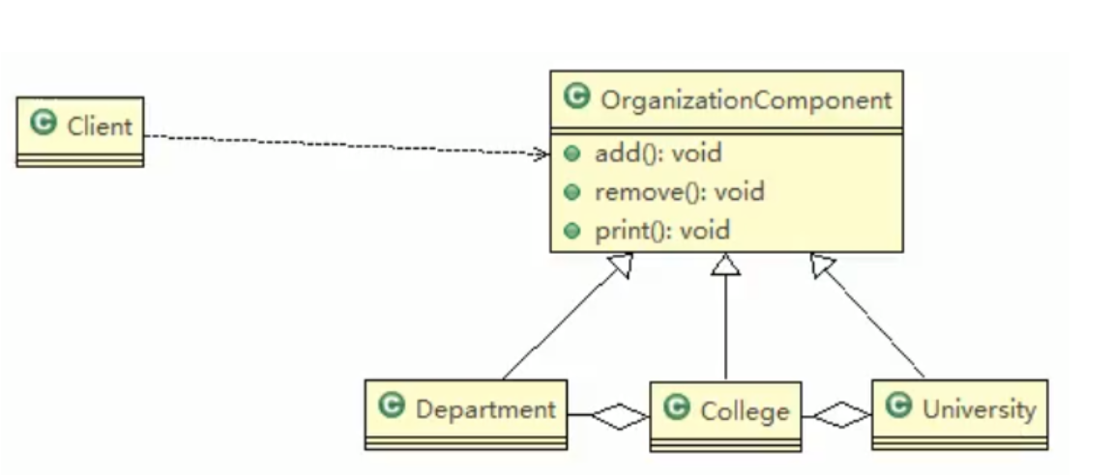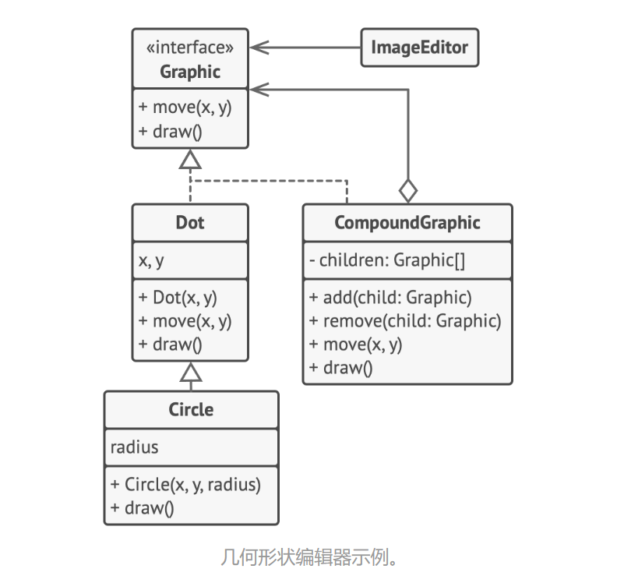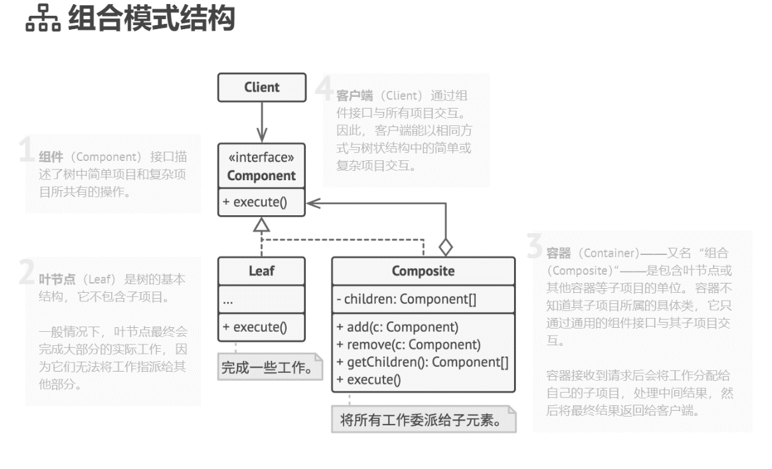

## 装饰器模式

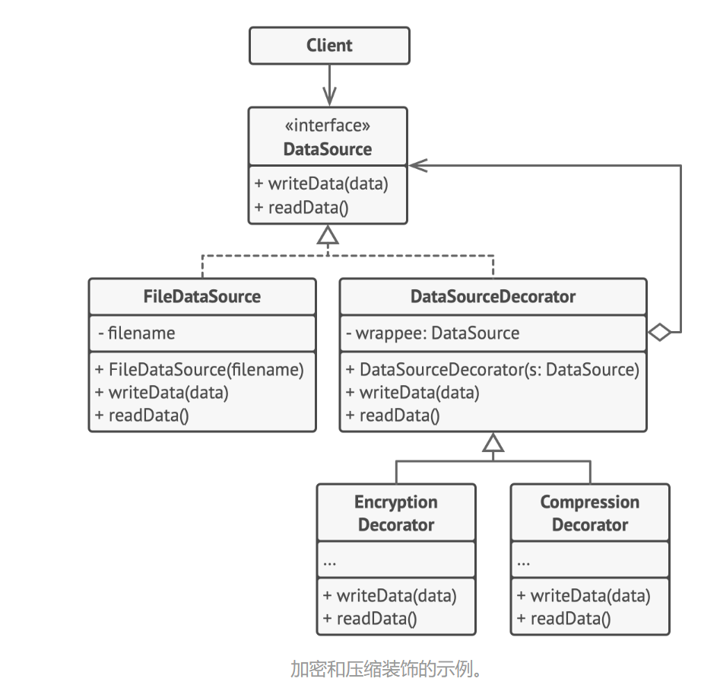

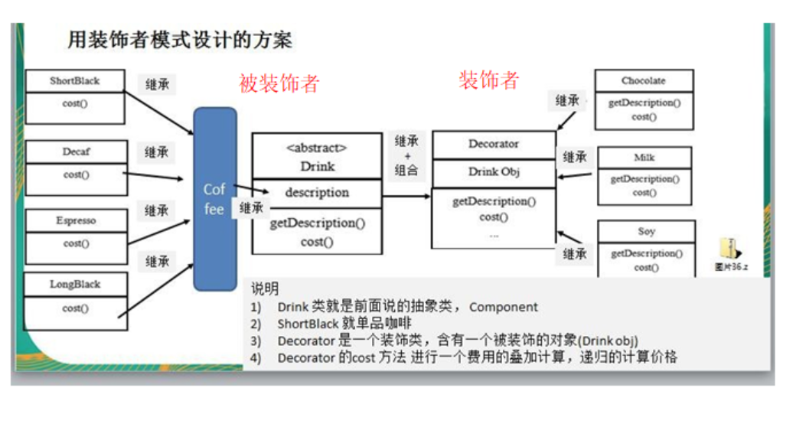单一职责原则。

## 外观模式

## 代理模式

开闭原则。

# 行为型模式

## 责任链模式

单一职责原则、开闭原则。

## 迭代器模式

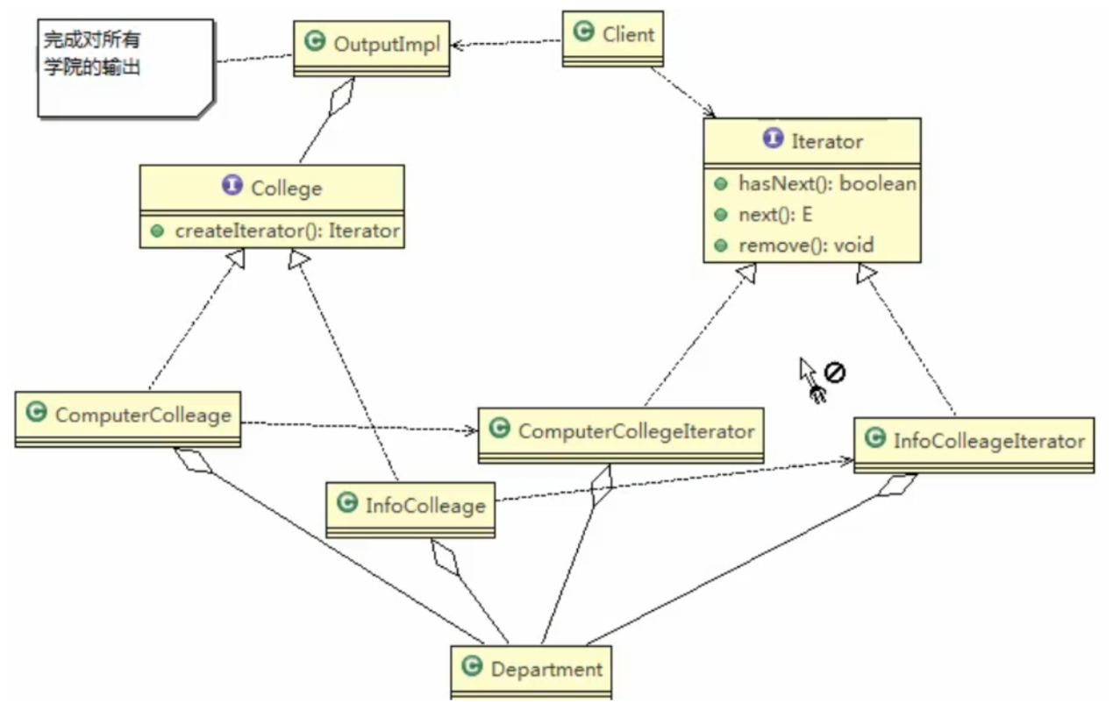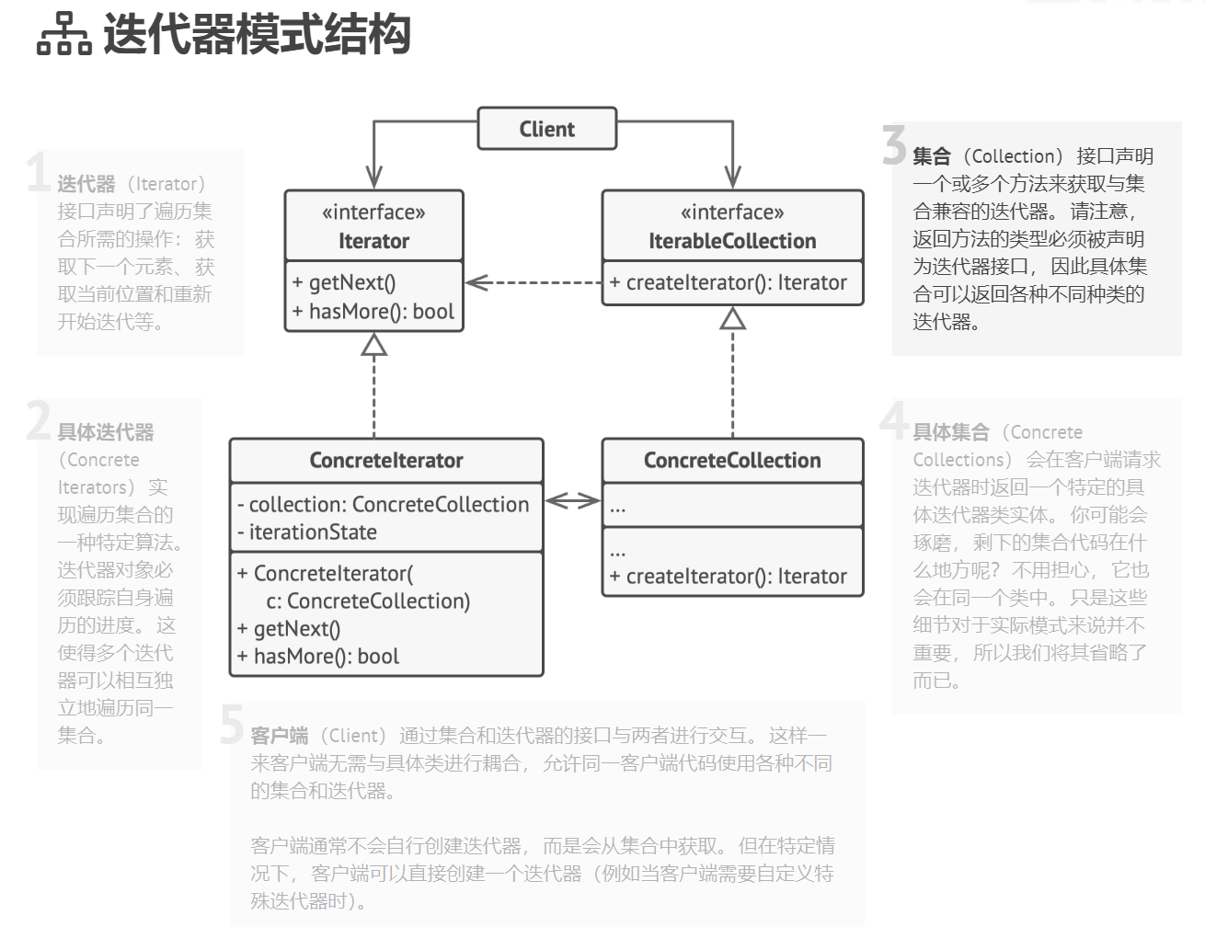单一职责原则、开闭原则。

## 观察者模式

开闭原则。

## 状态模式

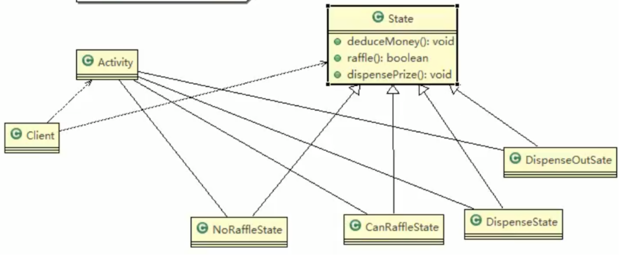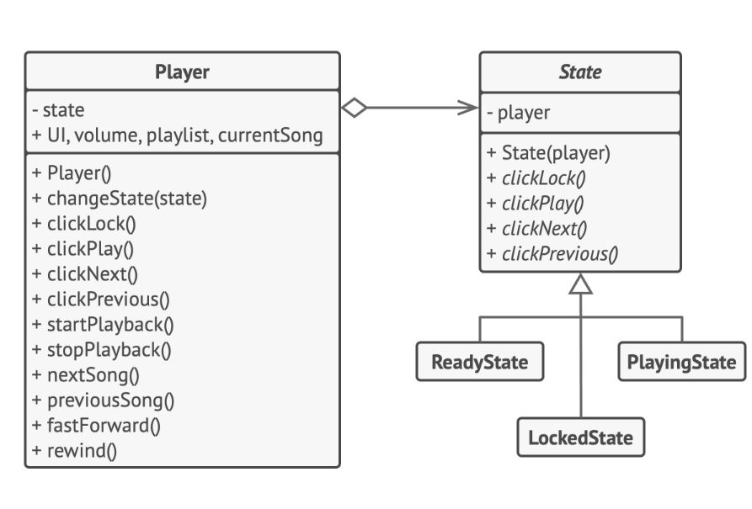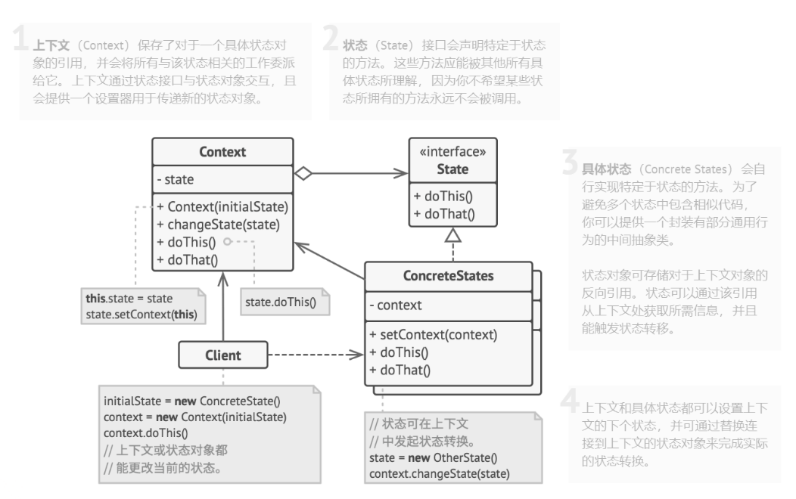单一职责原则、开闭原则。

## 策略模式

开闭原则。